FOURNITURES
RENTREE SCOLAIRE 2026-2027
CLASSE 2CF

METIERS DE LA COIFFURE :  Un grand classeur à levier format : 29x32  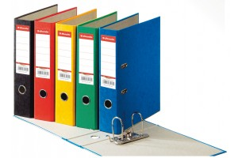  Un agenda papier  Des intercalaires pour grand classeur :  Vert, jaune, orange, violet, bleu, rouge  500 Pochettes perforées en polypropylène transparentes  Colle  Crayons à papier  Stylos à bille  1 bleu, 1 noir, 1 rouge, 1 vert  Ciseaux papier  Marqueurs (surligneurs) : 3 couleurs différentes | ANGLAIS :  Un agenda obligatoire (afin d’apprendre à s’organiser et à devenir autonome) + une trousse complète  un classeur grand format, dos de 30 mm environ (restera à la maison pour ranger les séquences au fur et à mesure et servira pour les deux ans)  un classeur grand format, dos de 10 mm environ (contiendra la séquence en cours et servira pour les deux ans)  2 intercalaires grand format  des pochettes plastifiées (à renouveler)  des feuilles simples (à renouveler)  FRANÇAIS / HISTOIRE-GEO :  Un classeur grand format  une centaine de feuilles grand carreaux  des pochettes plastiques  4 intercalaires  Un cahier de brouillon petit format  PSE :  1 porte vue 150 vues | MATHS-SCIENCES :  1 cahier 24x32 de 96 pages  1 pochette pour la co-intervention  1 trousse complète (colle/stylo/gomme/crayon papier ect)  1 calculatrice (vous pouvez reprendre celle de l’année dernière)  Vous devrez fournir un cadenas à code ou à double clé à section assez large car un casier vous sera affecté sous le préau pour vos affaires scolaires. Ce casier sera à partager avec un camarade.
Vous ne devez fournir que les livres ci-dessus, les autres livres seront fournis par le lycée à la rentrée.
Vous ne devez fournir que les livres ci-dessus, les autres livres seront fournis par le lycée à la rentrée.

